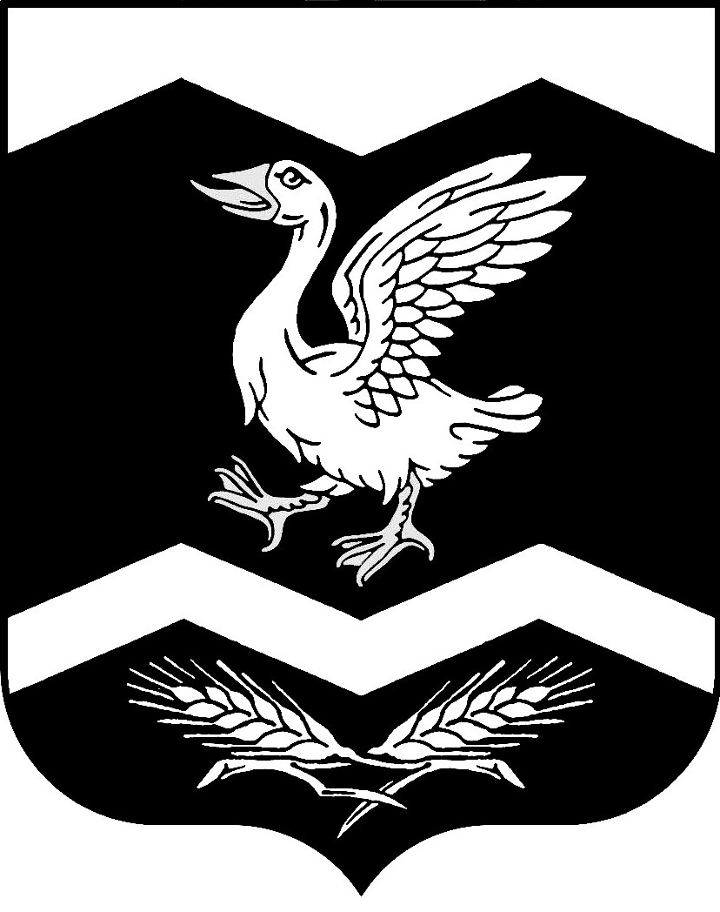

КУРГАНСКАЯ ОБЛАСТЬ

ШАДРИНСКИЙ РАЙОН

АДМИНИСТРАЦИЯ КРАСНОМЫЛЬСКОГО СЕЛЬСОВЕТА

ПОСТАНОВЛЕНИЕ

От 02.04.2021 г. № 29
с. Красномыльское

Об отмене постановления Администрации
Красномыльского сельсовета № 24 от 11. 04. 2016 г.
«О порядке уведомления Главы Красномыльского
сельсовета муниципальными служащими,
замещающими должности муниципальной службы
в Администрации Красномыльского сельсовета
о возникновении конфликта интересов
или о возможности его возникновения»

В соответствии с частью 2 статьи 11 Федерального закона от 25 декабря 2008 года № 273-ФЗ «О противодействии коррупции», Администрация Красномыльского сельсовета -

П О С Т А Н О В Л Я Е Т :

1. Отменить постановление Администрации Красномыльского сельсовета от 11. 04. 2016 г. № 24 «О порядке уведомления Главы Красномыльского сельсовета муниципальными служащими, замещающими должности муниципальной службы в Администрации Красномыльского сельсовета о возникновении конфликта интересов или о возможности его возникновения».

2. Контроль за выполнением данного постановления оставляю за собой.

Глава Красномыльского сельсовета Г. А. Стародумова

